24 октября 2014 года состоялась отчетно-выборная конференция городской организации Профсоюза работников народного образования и науки РФ по РТ города Ак-Довурака.
В работе конференции приняли участие правовой инспектор труда, юрист Инна Сафронова, технический инспектор труда Регионального отделения Профсоюза работников народного образования и науки РФ по РТ Марина Баклагина.
С докладом о деятельности городской организации Профсоюза выступила председатель городского комитета Сарыглар Татьяна Ашак-ооловна.
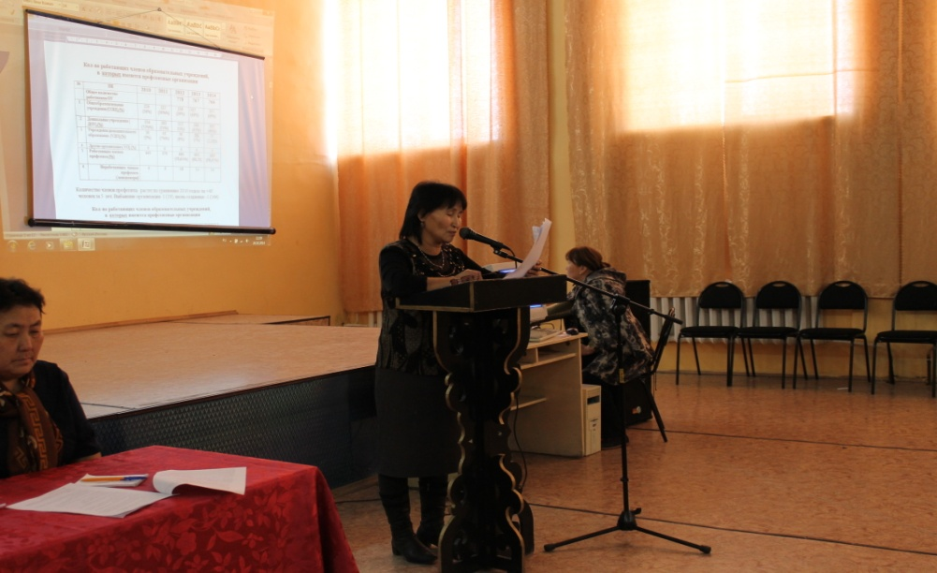
Работа городской профсоюзной организации признана удовлетворительной. По итогам открытого голосования единогласно председателем Ак-Довуракской городской организации Профсоюза избрана Монгуш Ч.К..
Конференция завершилась награждением профсоюзного актива.
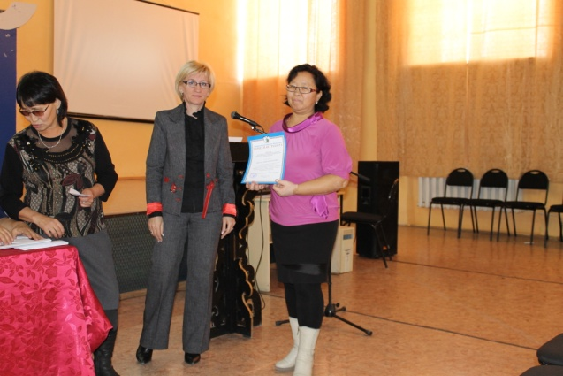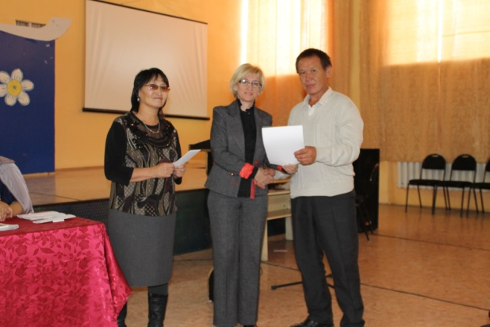
Сердечно поздравляем Чейнеш Койлаевну и желаем здоровья, семейного благополучия и неугасаемого энтузиазма на долгие годы.

